会場案内　 中・四国ブロック連絡協議会 [ 開催日時：平成29年7月3日（月）12：00～15：30 ]

**岡山県総合福祉・ボランティア・ＮＰＯ会館（きらめきプラザ）**

岡山市北区南方2丁目13-1（旧国立岡山病院跡）

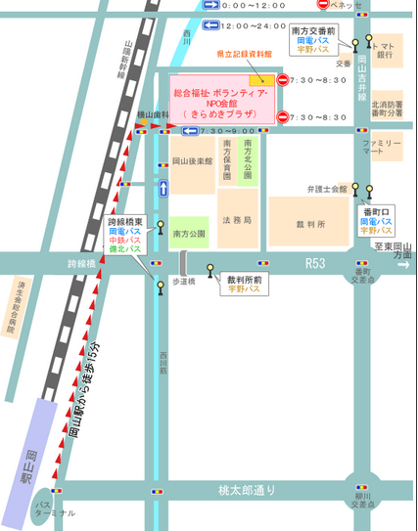TEL：086-227-2666 HP：http://kirameki-plz.com/

◆岡山駅から徒歩15分

◆岡山駅からタクシー5分

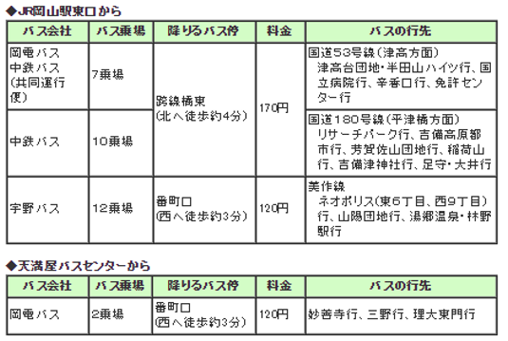◆路線バス